Estudo de Java utilizando o livro:

**"Java como Programar".**

PÁG 20:

**Apresentação:**

Versão 1.0 foi lançada em 1995. É considerado um ótimo texto para os estudos de JAVA.

Há uma parte sobre o desenvolvimento relacionado a **expressões lambda e fluxos lambda em Java.**

Em programação, **lambda** geralmente se refere a **funções anônimas** ou **funções sem nome**. Em Java, as expressões lambda são uma **forma de criar funções de maneira mais concisa,** preciso, essencial.

**Programação funcional**, um paradigma de programação que se concentra em tratar a computação como avaliação de funções matemáticas e evita a mudança de estado e dados mutáveis.

**Fluxos (streams** (abstrações usada ao ler ou gravar arquivos ou se comunicar por meio de soquetes de rede.)) para realizar tarefas de programação funcional em coleções. Em Java, os fluxos são uma abstração poderosa que permite operações de processamento de dados de maneira funcional em coleções, como listas ou conjuntos.

Em resumo, o também aborda conceitos avançados de programação funcional em Java, usando expressões lambda e fluxos para realizar operações em coleções de maneira mais eficiente e concisa.

**Prefácio**

"O principal mérito da língua é a clareza..." — Galeno

O livro apresenta as tecnologias de computação, baseadas nas recomendações curriculares da ACM e IEEE, e para a preparação para o exame AP Computer Science.

ACM = Associação de Computação Machinaria.

IEEE = Instituto de Engenheiros Eletricistas e Eletrônicos

“Java: como programar” é **organizado** de forma **modular**.

Recursos novos e atualizados Eis as atualizações que fizemos em Java: como programar, 10ª edição:

* Fundamentos de programação adicionais

* Programação orientada a objetos e projeto orientado a objetos

* Interfaces gráficas Swing e gráficos Java 2D

* Estruturas de dados, coleções, lambdas e fluxos

* Concorrência; rede

* Interfaces gráficas do usuário, imagens gráficas e multimídia JavaFX

* Área de trabalho voltada a banco de dados e desenvolvimento web

* Java Standard Edition: Java SE 7 e o novo Java SE 8

* Interface, elementos gráficos e multimídia Swing e JavaFX

* Obtendo valores monetários certos

* Estruturas de dados e coleções genéricas

* Banco de dados

* Desenvolvimento de aplicativos web

“Programação Java segura”

É difícil construir sistemas resistem a ataques de vírus, worms e outras formas de “malware”. Hoje, pela internet, esses ataques podem ser instantâneos e ter um escopo global. Incorporar segurança aos softwares desde o início do ciclo de desenvolvimento pode reduzir significativamente as vulnerabilidades.

Há várias práticas seguras de codificação em Java.

O CERT® Coordination Center (www.cert.org) foi criado para analisar e responder prontamente a ataques.

CERT — o Computer Emergency Response Team — é uma organização financiada pelo governo no Carnegie Mellon University Software Engineering Institute™.

O CERT publica e promove padrões de codificação segura para várias linguagens de programação populares a fim de ajudar os desenvolvedores de software a implementar sistemas de força industrial que evitam as práticas de programação que deixam os sistemas abertos a ataques.

**A abordagem de ensino:**

Java: como programar - 10ª edição ressalta a clareza do programa e concentramo-nos na construção de software bem projetado.

**Código-fonte** está disponível em: <http://www.deitel.com/books/jhtp10>

O site inclui notas extensas.

**Cores da sintaxe**. Por legibilidade, semelhante aos ambientes de desenvolvimento integrado Java e editores de código utilizam cores nos códigos.

comentários aparecem em verde

palavras-chave aparecem em azul escuro

erros aparecem em vermelho

constantes e valores literais aparecem em azul claro

outras codificações aparecem em preto

**Destaque de código**. Realçamos em amarelo os segmentos de código mais importantes.

***Utilizando fontes para ênfase***. Inserimos os termos-chave e a referência de página do índice para cada ocorrência definidora em texto em **negrito em vermelho escuro** para facilitar a referência.

Enfatizamos os componentes na tela com a fonte **Helvetica** em negrito (por exemplo, o **menu File**) e enfatizamos o texto do programa Java na fonte Lucida (por exemplo, int x = 5;).

**Objetivos**. As citações de abertura são seguidas por uma lista dos objetivos do capítulo.

**lustrações/figuras**. Muitas tabelas, desenhos, diagramas UML, programas e saídas de programa estão incluídos.

**Dicas de programação.** Incluímos dicas de programação para ajudá-lo a focalizar aspectos importantes do desenvolvimento do programa.

**LEGENDA:**

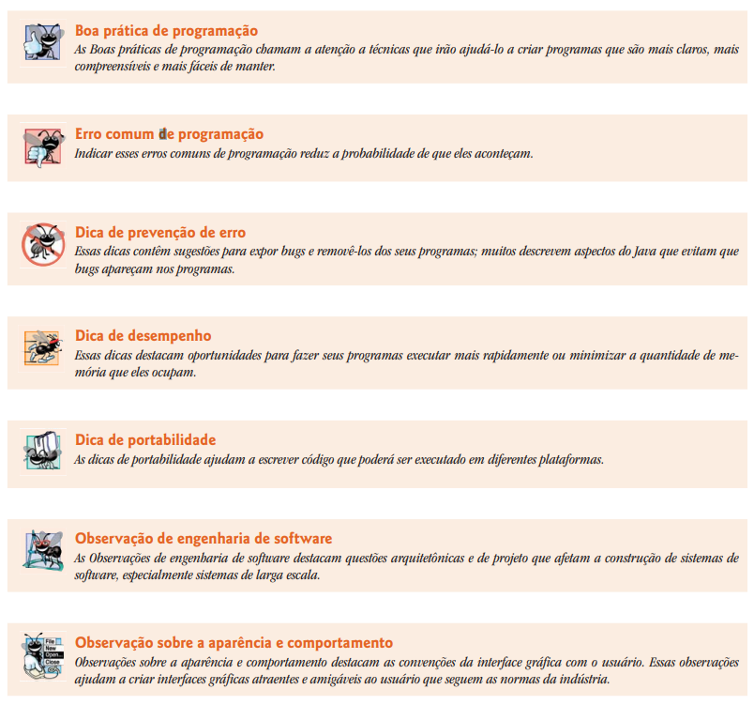

Exercícios adicionais e possibilidades de projetos (www.deitel.com/ProgrammingProjects/).

**Software usado em Java: como programar, 10ª edição**

Java Standard Edition Development Kit 7 (JDK 7) gratuito

Java Standard Edition Development Kit (JDK) 8

OpenJDK do JDK 8

IDE NetBeans

OUTROS: [www.deitel.com/ResourceCenters.html](http://www.deitel.com/ResourceCenters.html)

**Configurando a variável de ambiente PATH:**

As instruções para instalação:

<http://www.java.com/en/download/help/path.xml>

**PÁG 33**